ТЕХНОЛОГИЧЕСКАЯ КАРТА УРОКА
Учебный предмет: Русский язык
Класс: 5
УМК: Предметная линия учебников под редакцией Т.А. Ладыженской, М.Т. Баранова, Л.А. Тростенцовой и др. 5-9 классы.
Тема урока: Правописание согласных в корне слова. Непроизносимые согласные.
Тип урока: Урок систематизации ЗУН.
Цель урока: Актуализировать и восстановить знания о правописании согласных (проверяемых, непроверяемых, непроизносимых согласных) в корне слова; отработать умения подбирать проверочные слова; правильно писать согласные проверяемые, непроверяемые, непроизносимые.
Планируемые результаты:
- Личностные: желание осваивать новые виды деятельности, участвовать в творческом созидательном процессе; осознание себя как индивидуальности и одновременно как члена общества.
- Предметные: (объем освоения и уровень владения компетенциями): знать способы проверки правильности написания согласных букв в корне слова, непроизносимых согласных в корне слова; уметь правильно писать слова с проверяемыми, непроизносимыми согласными в корне слова, графически обозначать условия выбора правильных написаний, пользоваться способами проверки согласных в корне (изменением формы слова и подбором однокоренных слов, в которых после проверяемой согласной стоит гласная или согласная р, л, м, н), разграничивать проверяемые и непроизносимые согласные в корне слова.
- Метапредметные: (компоненты культурно-компетентностного опыта / приобретенная компетентность): применение приобретенных знаний; умений и навыков анализа языковых явлений на межпредметном уровне, в повседневной жизни; способность использовать родной язык как средство получения знаний по другим учебным предметам.
Формы организации учащихся: индивидуальная, групповая, фронтальная.
Методы и технологии: наблюдение над языком; создание проблемных ситуаций
Необходимое оборудование: компьютер, экран, проектор, цветные карточки.

Этапы урока | Содержание учебного материала.  Деятельность учителя | Деятельность  обучающихся | Формирование УУД
1. Организационный этап | (Слайд 1)  Здравствуйте, ребята.  (Слайд 2)  Буква к букве – будет слово,  Слово к слову – речь готова,  И напевна, и стройна,  Музыкой звучит она,  Если грамотна она!  – Быть грамотными учимся мы  на уроках русского языка!  - Давайте улыбнёмся и пожелаем друг другу хорошего настроения и успехов на уроке. | Приветствуют учителя и друг друга. Слушают учителя, участвуют в диалоге с учителем. Размещают учебные материалы на рабочем месте, демонстрируют готовность к уроку | Познавательные: осознают учебно-познавательную задачу.  Регулятивные: планируют необходимые действия, операции.  Коммуникативные: работают в парах (обмениваются мнениями).
2. Постановка цели и задач урока. Мотивация учебной деятельности учащихся | - Посмотрите на слайд  (Слайд 3).  - Какие слова зашифрованы в картинках?  (Слайд 4)  Кросс, честный, лодка.  - Как думаете, случайно ли здесь записаны эти слова?  - Охарактеризуйте выделенные буквы (гласные /согласные).  - О правописании каких букв будем сегодня говорить?  - Посмотрите на слайд и сформулируйте тему урока.  (Слайд 5)  - Молодцы! Тема урока: «Правописание согласных в корне слова. Типы орфограмм».  (Слайд 6)  - Запишите тему урока в тетрадь.  - Посмотрите на слайд и сформулируйте задачи урока.  (Слайд 7)  Задачи урока:  - Повторить, что такое __________.  - Повторить виды орфограмм согласных в _______слова.  - Вспомнить, как проверить правописание ___________в корне  слова.  (Слайд 8)  - Отлично! | Смотрят презентацию, воспринимают на слух информацию, отвечают на вопросы учителя, формулируют тему урока и записывают её в тетрадь.  Формулируют задачи урока:  1.Повторить, что такое орфограмма.  2. Узнать виды орфограмм согласных в корне слова.  3.Вспомнить, как проверить правописание согласных в корне слова. | Познавательные: выполняют учебно-познавательные действия; осуществляют для решения учебных задач операции анализа, синтеза, сравнения, классификации.  Регулятивные: принимают и сохраняют учебную задачу.  Коммуникативные: задают вопросы, отвечают на вопросы других.
3. Актуализация знаний. | - Кто может сказать, что такое орфограмма?  - Посмотрите на экран.  (Слайд 9)  Низкий, местный, рюкзак, теннис.  - Здесь мы видим слова с примерами различных орфограмм. Давайте назовём виды орфограмм. | - Отвечают на вопросы.  Возможные варианты ответов учащихся:  Это часть слова или предложения, которая пишется по правилам.  1. Проверяемые и непроверяемые согласные.  2. Двойные согласные.  3. Непроизносимые согласные. | Познавательные: выполняют учебно-познавательные действия; осуществляют для решения учебных задач операции анализа, синтеза, сравнения, классификации.  Регулятивные: принимают и сохраняют учебную задачу.  Коммуникативные: задают вопросы, отвечают на вопросы других
4. Обобщение и систематизация знаний. | - Кто может объяснить, почему в этих словах пишутся выделенные буквы?  - Ко всем ли словам можно подобрать проверочные слова?  - Запишите слова в тетрадь, подчеркните выделенную букву, рядом запишите проверочное слово (если возможно подобрать).  - Давайте подведём итог наших наблюдений. Сформулируйте правила написания согласных в корне слова. | Объясняют написание слов. Записывают слова в тетрадь, подбирают проверочные слова. Участвуют в формулировке правил написания согласных в корне слова.  1. Чтобы не ошибиться в написании проверяемой согласной в корне слова, нужно изменить слово или подобрать такое однокоренное слово, в котором после проверяемой согласной стоит гласная или согласные м, н, р, л (низкий – низок).  2. Чтобы не ошибиться в написании непроизносимой согласной в корне слова, нужно подобрать такое проверочное слово, в котором этот согласный произносится (честный – чести).  Правописание непроверяемых согласных следует запомнить. К непроверяемым относятся и удвоенные согласные в корнях заимствованных слов (рюкзак, кросс). | Познавательные: умение анализировать, обобщать, классифицировать, самостоятельно выбирать основания и критерии для классификации  Регулятивные: планировать свои действия в соответствии с поставленной задачей и условиями ее решения с помощью учителя.  Коммуникативные: задают вопросы, отвечают на вопросы других.
5. Применение знаний и умений в новой ситуации. | - Теперь давайте применим наши знания на практике.  - Выполним упражнение 413.  - Прочитайте задание, объясните, что нужно сделать.  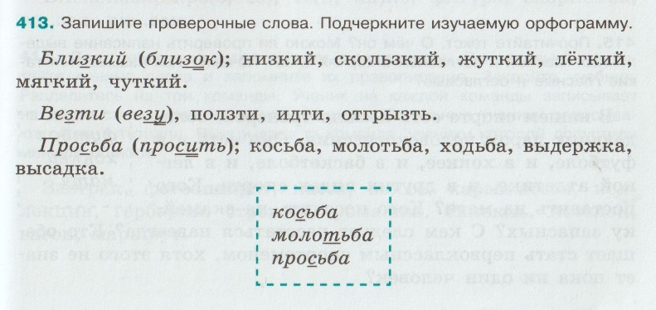  - Знание какого правила нам пригодилось?  - Произнесите его ещё раз.  - Что делать в случаях, когда одна из букв в группе согласных не произносится? Расскажите правило.  - Применяйте это правило, выполняя задание на карточке. Объяснительный диктант, работаем по цепочке.  Карточка 1.  Спишите, подберите к данным словам однокоренные слова с непроизносимыми согласными. Запишите слова парами, подчеркните орфограммы.  Честь - честный, часть –, место -, известие –, лесть -, ездить –, кость -.  Физкультминутка  - А теперь, ребята, давайте немного отдохнем и проведем физкультминутку. Встаньте, пожалуйста, из-за парт и повторяйте за мной.  1. Потянитесь вверх, представьте, что вы растете, как деревья в лесу.  2. Покачайтесь из стороны в сторону, как ветки на ветру.  3. Сделайте глубокий вдох, поднимая руки, и выдох, опуская их.  4. Покрутите головой, представляя, что вы осматриваетесь в лесу.  5. Попрыгайте на месте, как зайчики.  6. И в завершение, сядьте за парты, закройте глаза и представьте, что вы слышите шум леса.  - Замечательно! Продолжаем работу.  - Встречаются трудные случаи, когда согласные в корне проверить нельзя.  - Что делать в таком случае?  - Выполним упражнения 416, используя данное правило.  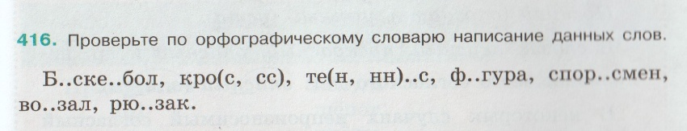  - Молодцы! Все отлично справились с заданием. | Поясняют задание, один обучающийся работает у доски; остальные пишут в тетрадях, следят за объяснениями отвечающего, в случае необходимости дают комментарии. Работают по цепочке.  Выполняют упражнения. | Познавательные: умение анализировать объект, выделять существенные и несущественные признаки.  Регулятивные: самостоятельно планировать свои действия в соответствии с поставленной задачей и условиями ее решения.  Личностные: осознавать потребность и готовность к самообразованию.
6. Самостоятельная работа с самопроверкой | - А сейчас мы поиграем в игру «Орфографический светофор».  (Слайд 10)  - Я буду называть слова, а вы записывать их в карточку определённого цвета:  - зеленый - слово с проверяемой согласной в корне слова;  - жёлтый - слово с непроизносимой согласной в корне слова;  - красный - слово с непроверяемой согласной в корне слова.  - Готовы? Начинаем!  Сапожки, окрестность, солнце, кросс, пробка, поздний, аллея, багаж, теннис.  - Проверьте, всё ли у вас правильно по таблице на слайде.  (Слайд 10)  - Все молодцы! | Слушают учителя, работают с карточками самостоятельно, выполняют самопроверку. | Познавательные: умение анализировать объект, выделять существенные и несущественные признаки  Регулятивные:  Самостоятельно планируют необходимые действия, операции.  Личностные: формулируют собственные мысли.
  Зеленый | Жёлтый | Красный
  Сапожки  Багаж  Пробка | Солнце  Окрестность  Поздний | Аллея  Теннис  Кросс
7. Рефлексия (подведение итогов занятия) Анализ и содержание итогов работы, формирование выводов по изученному материалу | - Сегодня на уроке мы с вами говорили о трёх видах орфограмм согласных в корне: проверяемые согласные, непроверяемые согласные и непроизносимые согласные.  - Справились ли мы с поставленными задачами? Всё ли у нас получилось?  (Слайд 11)  - Продолжите фразы:  1.Сегодня на уроке я узнал (-а) …  2. Полученные знания мне пригодятся…  3.Сложнее всего мне на уроке было … | Формулируют собственные мысли, высказывают и обосновывают свою точку зрения.  В сотрудничестве с учителем и одноклассниками делают вывод.  Определяют свое эмоциональное состояние на уроке. | Познавательные:  Устанавливают взаимосвязь между объемом приобретенных знаний, умений, навыков и операционных, исследовательских, аналитических умений как интегрированных, сложных действий.  Регулятивные:  Оценивают свою работу.  Коммуникативные:  Строят небольшие монологические высказывания.
8. Информация о домашнем задании, инструктаж по его выполнению | (Слайд 12)  Упражнение 417 (подготовиться к словарному диктанту), повторить правила на стр. 195,197, 198.  - Есть ли вопросы по домашнему заданию?  (Слайд 13)  - Урок окончен.  - Спасибо за работу! | Записывают домашнее задание, задают вопросы. | Познавательные: умение анализировать объект, выделять существенные и несущественные признаки  Регулятивные:  Самостоятельно планируют необходимые действия, операции.  Личностные: осознавать потребность и готовность к самообразованию.

